Внимание: ПАВОДОК!!!
В связи с весенними климатическими изменениями, в самое ближайшее время мы можем столкнуться с угрозой подтопления территории населённых пунктов муниципального района «Петровск- Забайкальский район». При обильном таянии снега, подтопление угрожает некоторым участкам поселений, и в первую очередь, домам частного сектора, расположенным в низинах.
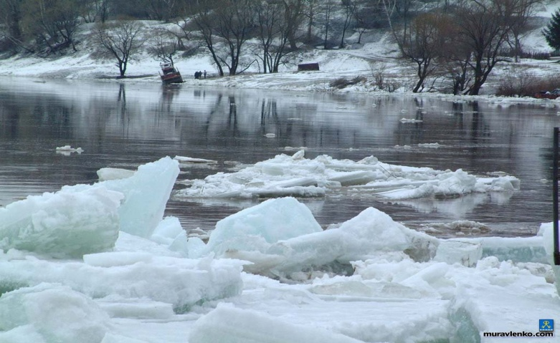
С целью предупреждения утраты и порчи имущества, недопущения несчастных случаев жителям необходимо принять следующие меры:
- Внимательно следить за метеосводками и уровнем воды в водоемах.
- Уточнить границы подтопления в районе проживания.
- Очистить придомовую территорию от снега, мусора.
- Прочистить существующие водоотводы (трубы), находящиеся на придомовой территории обязательно рядом с ней от снега, льда, мусора;
- Подготовить набор самого необходимого на случай, если Ваш дом окажется
отрезанным от «большой земли».
- Заранее продумать, куда убрать домашних животных, скот.
- Домашние вещи, продукты питания из погребов и подвалов по возможности перенести на верхние этажи, чердаки и другие возвышенные места.
- Емкости с бензином, керосином и другими горючими жидкостями хорошо закрыть, исключив возможность опрокидывания или выдавливания.
- Пожилых людей, больных, детей на время паводка лучше отвезти в безопасные места.
- Предусмотреть водооткачивающие средства: бытовые электронасосы (по возможности), ведра, лопаты и т.д.
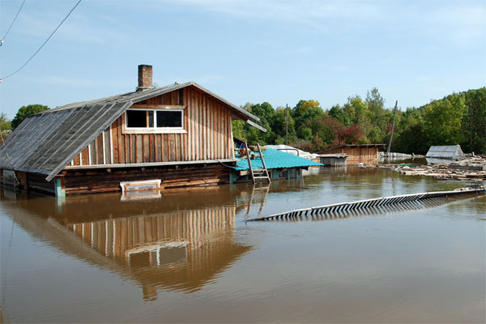
В случае получения информации об эвакуации НЕОБХОДИМО:

  - взять с собой документы, деньги, туалетные принадлежности, тёплую удобную одежду и обувь, ценные вещи, чашку, ложку, кружку, трёхдневный запас питания, необходимые лекарства; отключить газ, электричество, погасить огонь в печах; закрыть окна и двери жилых домов.
О полученной информации сообщите соседям, окажите помощь престарелым и больным.
Будьте осторожны во время весеннего паводка. Оберегайте себя и других от несчастного случая.

При возникновении чрезвычайных ситуаций необходимо звонить в ЕДДС муниципального района «Петровск-Забайкальский район» - (830-236) 2-16-65 или 112 (с мобильного телефона).

С уважением, отдел ГО и ЧС Администрации муниципального района

«Петровск-Забайкальский район»

